PEDIDO DE PROVIDÊNCIAS Nº 4159/2021
Colocação de fresa na Rua Jacob Gerhardt, em frente ao nº 708, no Bairro Vila Diehl.
Solicita-se, após os trâmites regimentais, que seja enviada cópia da presente proposição ao Poder Executivo, para que realize a seguinte providência:
Colocação de fresa na Rua Jacob Gerhardt, em frente ao nº 708, no Bairro Vila Diehl.

Novo Hamburgo, 2 de dezembro de 2021.
Vereador Darlan Oliveira

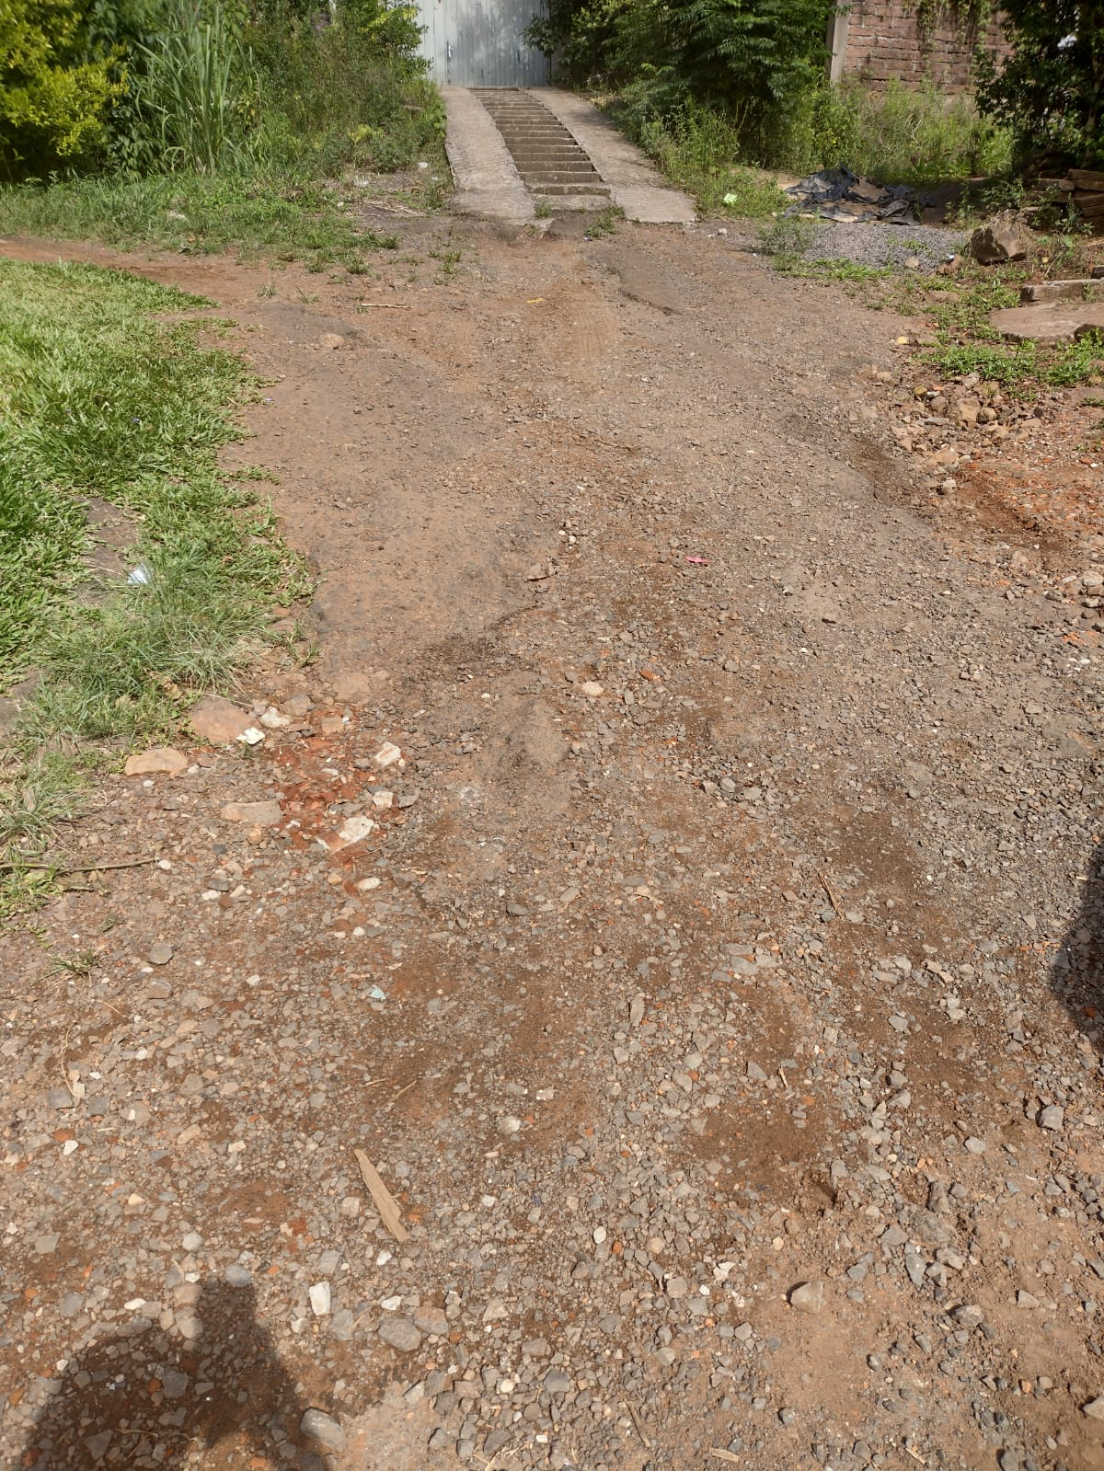
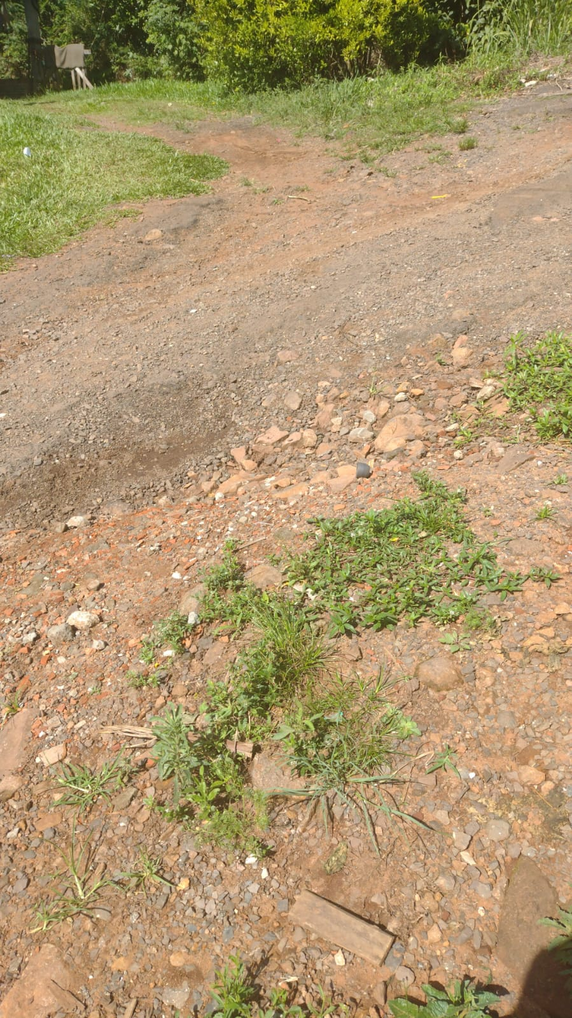

Obs.: redação conforme o original do autor.
/EL

